Инструкция для волонтеров проекта
по созданию сборника о традиционном хозяйстве сельского населения Южного Зауралья

Принять участие в проекте могут все желающие от 18 лет.

Что нужно делать?
1. Искать в письменных источниках и литературе информацию о традиционном хозяйстве сельского населения Южного Зауралья в период XVI – XIX вв. (объем - не ограничен).
2. Если есть иллюстрации, их необходимо отсканировать.
3. Найденная информация оформляется документом Word, иллюстрации сохраняются в формате jpeg.
4. Отправить информацию научному руководителю проекта на адрес электронной почты tairovad@susu.ru и на электронный адрес konkursntr74@mail.ru (с пометкой в теме письма «Научное волонтерство»).

Участники проекта получат навыки поиска и структурирования информации.

Продуктом реализации проекта должен стать сборник материалов о традиционном хозяйстве сельского населения различных регионов Южного Зауралья в Новое время с целью разработки стратегии рационального природопользования в современных условиях промышленного и сельскохозяйственного развития региона с учетом опыта взаимодействия природы и общества.
Результаты реализации проекта будут иметь большое значение не только для истории Южного Зауралья, но и для истории Большого Урала, а также быть включены в учебные программы ВУЗов и школ, использоваться при создании постоянных экспозиций и выставок по истории родного края.

Например:

Текст
«Эволюция кочевого скотоводства в полукочевое, возникновение постоянных поселений, развитие сенокошения, повышение значения промысловой охоты и бортничества – все эти изменения сами по себе были значительными. Такое направление развития башкирского хозяйства не могло не вызвать изменений в самой структуре башкирского хозяйства. Переход к полуоседлости, ограничение сезонных передвижений стад сначала территорией Южного Урала и Приуралья, а позднее – пространствами родоплеменных земель не могло не привести, как отмечено выше, к сокращению поголовья стада. Трудности зимней тебеневки скота лишь усугубляли положение. Сенокошение и заготовка кормов на зиму могли сберечь часть молодняка, облегчить зимовку крупному рогатому скоту, но существенным образом на сохранение, тем более на рост всего поголовья стада не влияли. Это естественно, так как башкиры «сено летом готовят токмо для мелкой скотины и для лошадей, которых берегут к войне», «а большие стада лошадей и прочего скота ходят в степи без сена и очень от голоду худы, с. 199
понеже они питаются всю зиму травой сухой, выкапывая копытом из-под снегу [МИБ. Т. III. № 546. С. 485]» с. 200
Источник: Кузеев Р. Г. Историческая этнография башкирского народа // Кузеев Р. Г. Собрание научных трудов : в 7 т. Т. 5 / ИЭИ УНЦ РАН. – Уфа : Китап, 2016. – С. 136–382

Картинка
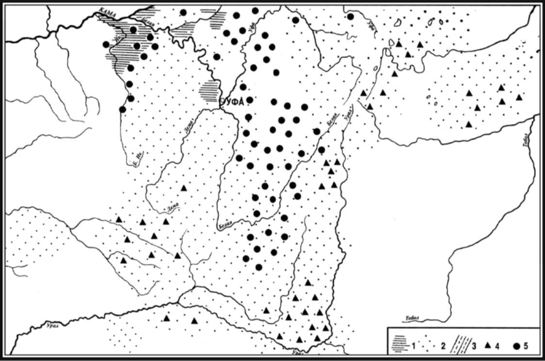
с. 195. Рис. 4. Хозяйство башкир в начале XVIII в.:
1 – оседлое земледелие; 2 – полукочевое скотоводство; 3 – кочевое скотоводство; 4 – смешанное земледельческо-скотоводческое хозяйство; 5 – лесная охота, бортничество и начало лесных промыслов

Источник: Кузеев Р. Г. Историческая этнография башкирского народа // Кузеев Р. Г. Собрание научных трудов : в 7 т. Т. 5 / ИЭИ УНЦ РАН. – Уфа : Китап, 2016. – С. 136–382

